
Laman TaMarit
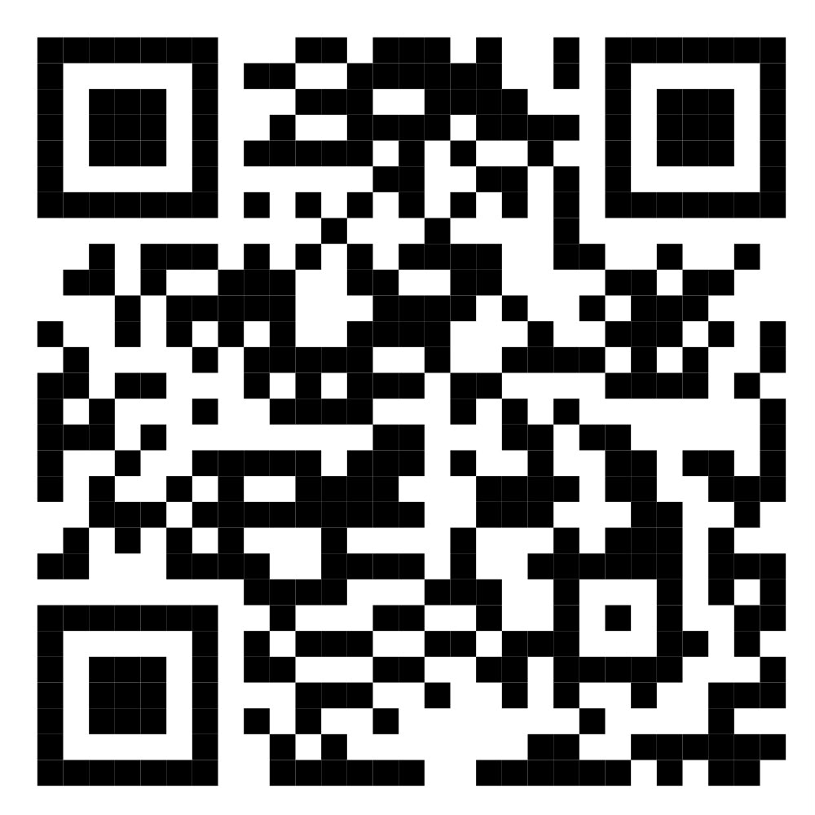
Langkah Singkat Menggunakan TaMarit
- Pindai QR Code: Arahkan kamera ponsel/pemindai ke kode QR, lalu klik tautan ta-marit.vercel.app yang muncul.
- Halaman Beranda:
  - Klik tombol "Mulai Belajar" untuk langsung masuk ke alur materi.
  - Lihat "Kartu Hari Ini" di sisi kanan untuk mempelajari kosakata harian secara cepat.
- Pilih Fitur di Menu Kiri:
  - Uji Kemahiran & Latihan: Tes pemahaman dan latih kemampuan bahasa Aceh.
  - Sastra dan Budaya: Eksplorasi karya sastra dan kekayaan budaya lokal.
  - Pustaka Digital: Akses referensi bacaan dan materi pembelajaran digital.
  - Kamus: Cari padanan kata/arti kosakata bahasa Aceh.
  - Permainan: Belajar bahasa Aceh lewat game interaktif yang seru.
  - Tentang Kami: Ketahui informasi pengembang dan platform.

